Miércoles
24
de Febrero

Sexto de Primaria
Matemáticas

Una respuesta inesperada

Aprendizaje esperado: Determinación de múltiplos y divisores de números naturales. Análisis de regularidades al obtener los múltiplos de dos, tres y cinco.

Énfasis: Establece el recurso de la división para determinar si un número es o no múltiplo de otro, y aproximarse al concepto de divisor de un número natural.

¿Qué vamos a aprender?

Aprenderás a utilizar la división como un recurso para determinar si un número es o no múltiplo de otro.

¿Qué hacemos?

Recordarás que en sesiones pasadas viste que el múltiplo de un número se obtiene cuando lo multiplicas por otro número, así también identificaste que la tabla pitagórica es un medio para encontrar los múltiplos de un número natural de manera muy fácil.

Actividad 1

Ya aprendiste cómo encontrar múltiplos, así que escribe en tu cuaderno los múltiplos de 10, hasta llegar a 100.

Como te pudiste dar cuenta, todos los múltiplos de 10, terminan en cero.
Abre tu libro de desafíos matemáticos en la página 79.

https://libros.conaliteg.gob.mx/20/P6DMA.htm#page/79

De forma individual escribe cinco múltiplos de 10 que sean mayores que 100 como lo indica el inciso a. Escríbelos con pluma.

Seguramente te preguntarás, ¿Por qué escribir los resultados con pluma? ¿Qué pasa si me equivoco?

No te preocupes, si algún resultado está equivocado, pónlo entre paréntesis, sin tachar ni borrar nada y su respuesta correcta la anotas en la parte de abajo. De esta manera tendrás presente que ese error debe corregirse y que para resolverlo, puedes buscar otro camino que te lleve al resultado correcto. Siempre será bueno identificar los errores porque de ellos se aprende, si se corrijen.

Ahora si, en diez segundos escribe en tu cuaderno o en tu libro, cinco múltiplos que sean mayores que 100.

¿Cuáles escribiste?

Cualquiera de estos es correcto: 110, 120, 130, 140, 150, 160, 170, 180, 190, etc.

Ahora, ve al inciso b y resuélvelo, también en diez segundos.

Escribiste los múltiplos de 2 mayores que 20 y quizá son estos o algunos de ellos.

22, 24, 26, 28 y 30 o 44, 48, 62, 36, 50

Los múltiplos de 2 son números pares y todos terminan en una cifra que es número par o cero, por tanto están correctos.

Tienes 10 segundos para contestar.

Pudiste registrar: 55, 60, 65, 70 y 75.

Los cuales son múltiplos de cinco porque terminan en 5 o 0 y todos los números que escriros tienen esa terminación.

Observa tus resultados, toma en cuenta que en el inciso a, se registran múltiplos que terminan en 0 y en el inciso c los múltiplos deben terminar en 5 y 0.

Ahora, piensa en la siguiente pregunta, ¿Todos los múltiplos de 10 serán también múltiplos de 5? Justifica por qué lo dices. Piensa unos segundos tu respuesta.

Considera que todos los múltiplos de 10 también son múltiplos de 5 porque los múltiplos de 5 también terminan en 0, aunque hay otros que terminan en 5 y los de 10 siempre terminan en 0 entonces todos los múltiplos de 10 son múltiplos de 5.

Ahora piensa si, todos los múltiplos de 5 serán múltiplos de 10.

No, porque para que sean múltiplos de 5 deben terminar en 0 o en 5, pero ningún múltiplo de 10 termina en 5, todos terminan en 0, entonces no todos los múltiplos de 5 son múltiplos de 10, sólo los que terminan en 0.

Otra pregunta más: ¿De qué manera podemos saber si el 48 es múltiplo de 3?

Se puede multiplicar 3 por 1, 2, 3, 4, 5 y así hasta el 16, te darás cuenta de que los múltiplos van de 3 en 3, 3, 6, 9, 12, 15… 33, 36, 39, 42, 45, 48. Entonces 48 sí es múltiplo de 3.

Otra manera de saber si 48 es múltiplo de 3 es dividiendo el 48 entre 3, lo cual da 16 y el residuo es cero, por lo tanto, ¡El 48 sí es múltiplo de 3! esto se puede demostrar aplicando la división.

Una estrategia más para saber si 48 es múltiplo de 3 es: multiplicar 3 x 10 que son 30 y luego multiplicar 3 x 6 que son 18, como 30 y 18 son múltiplos de 3 y al sumarlos dan 48, entonces 48 sí es múltiplo de 3.

Como puedes darte cuenta, hay tres maneras de saber si una cantidad es múltiplo de algún número.

Ahora, resuelve la Consigna 2 de la página 81.

Carmen y Paco juegan en un tablero cuadriculado, cuyas casillas están numeradas del 1 al 100 ella utiliza una ficha verde que representa un caballo que salta de 4 en 4, y él una ficha azul que representa a otro que salta de 3 en 3.

https://libros.conaliteg.gob.mx/20/P6DMA.htm#page/81
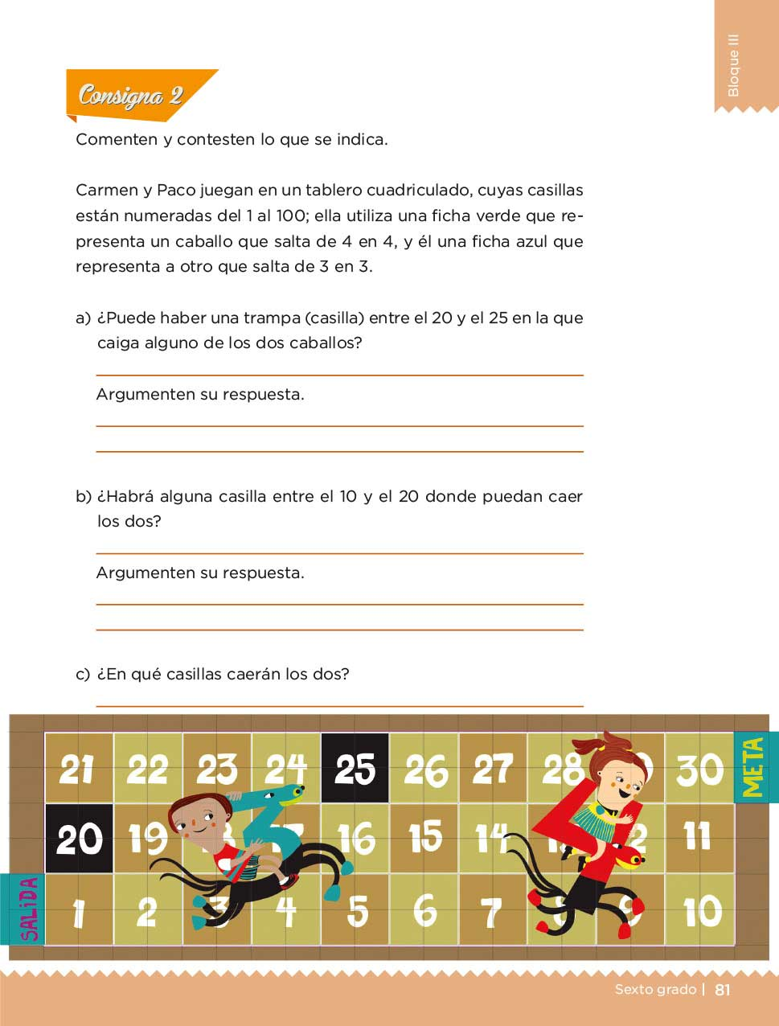

Considera que puede haber una trampa entre 20 y 25, o sea entre los números 20, 21, 22, 23, 24 y 25.

Además, si la ficha de Carmen salta de 4 en 4 y la ficha de Paco va de 3 en 3, el caballo de Paco podría caer en dos trampas. ¿Cuáles serían esas dos casillas?

Lo que has trabajado antes te sirve para darte cuenta de las trampas. Si divides 21 entre 3 toca a 7 y no sobra nada, entonces 21 es múltiplo de 3, y lo mismo pasa con el 24, ya que 3 x 8 es 24, por tanto también 24 es múltiplo de 3.

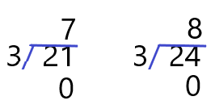

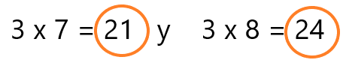

Con lo estudiado, puedes resolver lo que sucede con la ficha de Carmen y podrás contestar los otros dos incisos de esta consigna.

Ahora, observa si con el apoyo de las estrategias que se explicaron antes, puedes resolver la actividad del libro de desafíos matemáticos de la página 82.

https://libros.conaliteg.gob.mx/20/P6DMA.htm#page/82

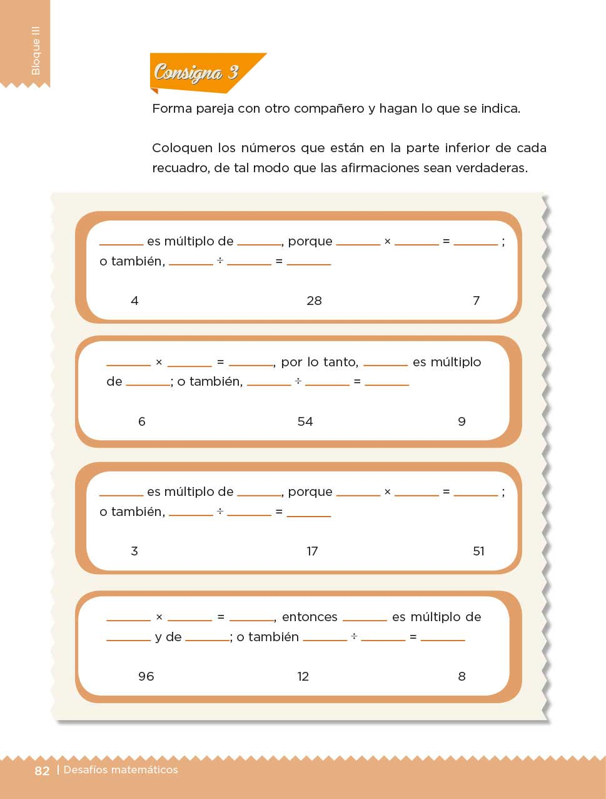

En tu libro de texto o en tu cuaderno, coloca los números que están en la parte inferior del recuadro, de tal modo que las afirmaciones sean verdaderas.

A manera de ejemplo, observa cómo lo puedes hacer: 28 es múltiplo de 7 porque 7 por 4 es igual a 28, o también porque 28 entre 7 es igual a 4 y no queda residuo.
7 x 4 = 28

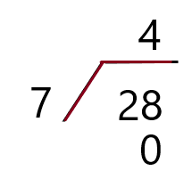

También puede ser así, 28 es múltiplo de 4, porque 4 por 7 es igual a 28, o también 28 entre 4 es igual a 7.
4 x 7 = 28

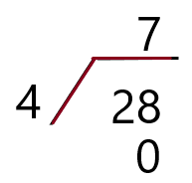

Siguiente ejercicio de la consigna 3, empieza con una multiplicación.

Abajo del recuadro están los números que puedes utilizar para completar los espacios en blanco: el 6, 54 y 9.

¿Cuál es tu propuesta para acomodar los números?

Coloca 6 por 9 igual a 54, por lo tanto, 54 es múltiplo de 6.

6 x 9 = 54

Si colocas los números de forma inversa da lo mismo, como 9 por 6 son 54, así que 54
es múltiplo de 9.

De esa manera ya quedó la primera parte, ahora completa lo que sigue, si tenemos el 6, 9 y 54, ¿De qué manera los acomodarás para realizar la división con la cual comprobarás si lo anterior es correcto o no?

54 entre 6 es igual a 9

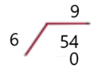

También, si acomodas 54 entre 9 te da 6.

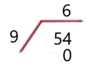

Con los mismos números puedes hacer dos multiplicaciones y dos divisiones, dependiendo de la posición que le des a los números.

Observa el ejemplo:

6 x 9 = 54

9 x 6 = 54

Por ejemplo, si tienes el 3, 17 y 51 ¿Cómo acomodas los números? para saber cuál es
múltiplo de otro.

3 x 17 = 51

El 51 es el múltiplo que obtienes de esta multiplicación, para comprobarlo puedes utilizar la división.

51 entre 3, da 17

También puedes dividir 51 entre 17, da 3

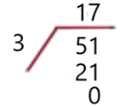

Debes tener en cuenta que en la división el cociente es un número natural y el residuo
debe ser cero.

Como ves, la división te permite verificar si el 51 es múltiplo de 3 y 17.

A través de la división se puede determinar, si un número es o no múltiplo de otro.

Hoy usaste la división para encontrar los múltiplos. Al hacer la división debes fijarte en obtener en cociente un número natural y no debe haber residuo.

Has visto que los múltiplos de un número son todos los posibles resultados de multiplicar ese número por todos y cada uno de los números naturales.

“Los múltiplos de un número son todos los resultados de multiplicar ese número por
los números naturales.”

Se recurrió a una operación adicional para trabajar con múltiplos, observaste que para encontrar un múltiplo al dividir el dividendo entre el divisor, el cociente deberá de ser un número natural y no haber residuo.

No olvides que: Para encontrar un múltiplo al dividir el dividendo entre el divisor, el cociente deberá de ser un número natural y el residuo debe ser cero.

El Reto de Hoy:

Explícale a alguien cercano las estrategias que puedes utilizar para identificar si un número es múltiplo de otro o no.

Si te es posible, consulta otros libros y materiales para saber más sobre el tema.

¡Buen trabajo!

Gracias por tu esfuerzo.

Para saber más:
Lecturas

https://libros.conaliteg.gob.mx/20/P6DMA.htm

